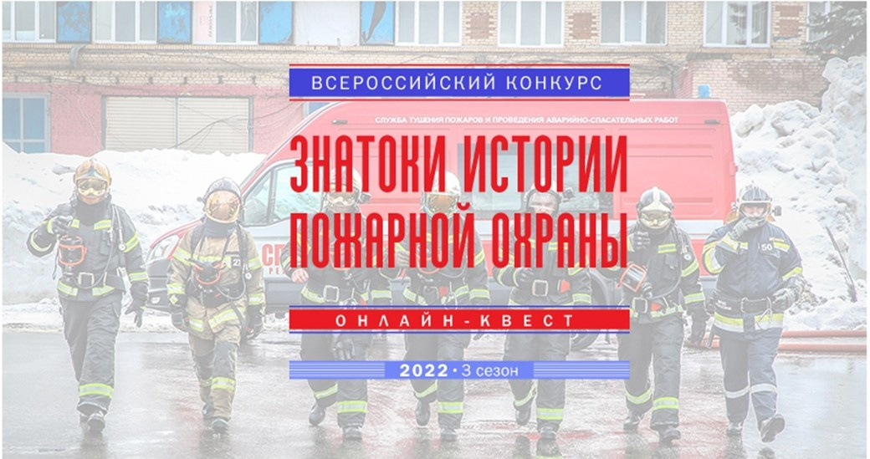

На портале «Пожарно-техническая выставка» стартует третий сезон Всероссийского конкурса «Знатоки истории пожарной охраны»
Конкурс проводится в дистанционном формате ВДПО при поддержке МЧС России.
Каждый сезон конкурса состоит из 8 независимых онлайн-квестов по истории пожарной охраны регионов России, которые проводятся на портале вдпо.рф раз в 2 недели.
Принять участие в любом онлайн-квесте может участник из любого региона России вне зависимости от возраста и региона проживания. Предварительная регистрация на конкурс отсутствует.
Ближайший онлайн-квест стартует: 2 ноября (и продлится до 6 ноября). Подробная информация: на странице онлайн-квеста.
Каждый участник онлайн-квеста получает Сертификат в электронной форме, победители и призеры – Дипломы и возможность принять участие в супер-игре.
Супер-игра для победителей и призеров третьего сезона конкурса пройдёт на портале вдпо.рф на новогодних каникулах 2023.

